Las 10 aptitudes que más demandan las empresas en 2019, según LinkedIn

Entrevista de trabajo
- El mercado laboral está cambiando y empieza a exigir cualidades adaptadas a los nuevos tiempos.
- Los perfiles más tecnológicos son una de las principales demandas de las empresas.
- Estas son las aptitudes más demandadas en 2019 por las empresas.
El mercado laboral está cambiando constantemente a un ritmo muy rápido, y la transformación no ha hecho más que empezar.
Muchos hablan de la temida llegada de los robots al mercado laboral, preocupados por si algún día una máquina les sustituirá en la oficina. No obstante, el Banco Mundial en su último Informe de Desarrollo Mundial 2019 hacía hincapié en que la automatización del trabajo dará lugar a un proceso evolutivo, más que un proceso destructivo.
Los robots nos relevarán en tareas más repetitivas, permitiendo así que nos centremos en labores más creativas con un componente más humano. Eso sí, si queremos formar parte de este proceso evolutivo, nosotros mismos también debemos evolucionar.
Además de un cambio de mentalidad, asumiendo que probablemente ya no tendremos el mismo trabajo para toda la vida sino que iremos cambiando de empresa e incluso de ámbito, también tenemos que actualizar constantemente nuestras habilidades.
Las empresas ahora no buscan lo mismo que antes. Si hace unos años el reclutador se fijaba mayormente en el expediente universitario del candidato, hoy en día algunas empresa no exigen ni estudios superiores. Lo que buscan actualmente son habilidades, siendo estas lo que realmente diferencia a una persona de un robot.
Si no queremos quedarnos atrás en el mercado laboral, cada año debemos estar atentos a las habilidades que buscan las empresas actualmente. Por ello, hoy te traemos las 10 habilidades más demandadas en 2019.

Habilidades blandas más demandadas en 2019
©

Las primeras podrían definirse como talentos personales, ayudándonos por ejemplo a trabajar mejor en equipo o a resolver problemas de manera más eficaz.
Actualmente, estas son las habilidades blandas más buscadas por las empresas:
- Creatividad
- Persuasión
- Colaboración
- Adaptabilidad
- Gestión del tiempo

Habilidades duras más demandadas en 2019
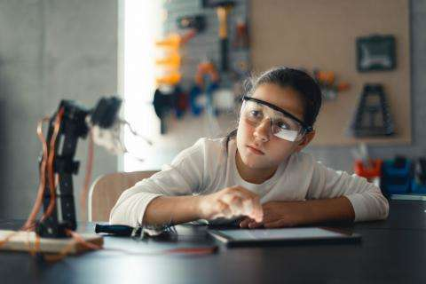©
Frente a las soft skills, encontramos las hard skills. Estas son los conocimientos técnicos que adquirimos normalmente a lo largo de nuestra formación académica y son las necesarias para poder desempeñar la labor en sí.
En 2019 las habilidades duras que más demandan las empresas son las siguientes:
- Computación en la nube
- Inteligencia Artificial
- Razonamiento analítico
- Gestión de personas
- UX Design

